Image Processing Using Multi-Code GAN Prior ，CVPR2020

研究GAN的逆映射，进而应用起来做多任务工作，对比现在一般的GAN，只能用于一种任务

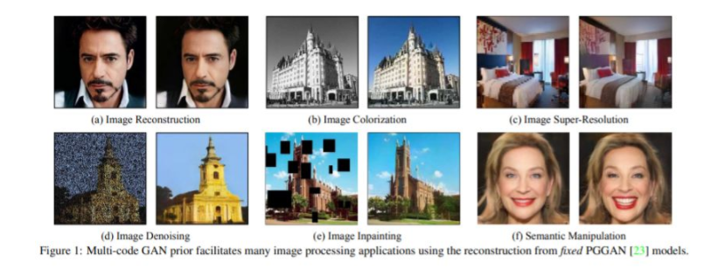

上图展示了6种任务 重构，上色， 超分辨率 去噪 修复 操纵

这种想法还是很强的

GAN的应用：

1. 风格迁移，边动漫
2. 图像增强，超分辨率
3. 纹理合成，纹理简单的看就是图片的纹路这类东西
4. 视频应用，能用在图像上的应该就能用在视频上，然后针对视频特点的，增加更多的应用。比如

4-1自然视频的下一帧预测等

4-2 动画里面，自动生成两个画面之间的连贯画面

1. 辅助目标检测，比如使用GAN生成一些图像的特例-遮挡-变形，或者使用GAN的A端生成难以检测的样本。有研究表示其成果对比其它先进成果提升了2.x%。确实是哈。

还有比如行人检测上面应该很好用，生成行人姿态变化，然后检测。

6、很多传统的图像处理领域的东西：图像变形，图像修复，图像融合，图像去雾，对象移除。参考PS里面的删除文字功能。

7、其实美图行业应该也会用到GAN，

7-1、可以根据大量的漂亮女生图片，生成漂亮女生的图片，

7-2、还可以当前用户的照片（视频）用生成式的方法进行美化，可以一键搞定，而不是传统的各种瘦脸，变白，祛痘等一堆麻烦操作。

7-3、可以对用户照片（视频）进行变装什么的，比如变成古装照片

GAN在一维序列数据上也有很好的应用：

自然语言-对话生成，小说可视化，文本生成，文本到图像的生成或者图像到文本的生成，诗歌生成

语音，

音乐等

医疗领域：

医学领域：GANs已广泛应用于医学领域，如DNA的生成和设计[404]、[405]、药物发现[406]、多标签离散病历生成[407]、医学图像处理[408]–[415]、牙科修复[416]、医生推荐[417]。

数据科学：GAN已用于数据生成、神经网络生成、数据扩充、空间表示学习、网络嵌入[431]、异构信息网络 和移动用户评测。

其它：

Creswell et al. [373] show that the representations learned by GANs can also be used for retrieval.

有人认为它甚至可以用来帮助图片检索。

GAN已被广泛应用于许多其他领域，如恶意软件检测[434]、象棋游戏[435]、隐写术[436]–[439]、隐私保护[440]–[442]、社交机器人[443]和网络修剪[444]、[445]。

这些领域也可以应用！！！

从很多地方上看，GAN的运行速度（生成速度）似乎应该是很快的，本身训练的时候就要生成，所以生成速度应该是很快的

另外，也看到现在很多的模型是可以对视频进行实时生成的，抖音的视频变漫画。